Commission des Outils d’Évaluation
pour les Humanités Générales et Technologiques

Mathématique

« Résoudre un problème » dans le domaine « grandeurs et fonctions »

Evaporation colorée

Deuxième degré, troisième année

Mathématique
Résoudre un problème

Evaporation colorée

Document(s) pour l’élève

Consigne

Un professeur de chimie a chargé trois groupes d'élèves d'étudier l'évaporation de trois liquides colorés (rouge, vert, bleu).

Chaque groupe dispose d'une même éprouvette graduée et doit remettre un rapport des observations faites. La présentation du rapport est laissée au choix du groupe.

Le groupe 1, qui étudie le liquide rouge a représenté les résultats à l’aide d’un graphique sur papier millimétré.

Le groupe 2, qui étudie le liquide vert, a noté ses relevés dans un tableau.

Le groupe 3, qui étudie le liquide bleu, a trouvé une formule lors de l’analyse des résultats.

Tu trouveras un extrait des trois rapports en annexe.

A l'aide de ces rapports,

- détermine le liquide qui sera le premier évaporé et justifie ta réponse ;

- détermine après combien de jours il reste la même hauteur de liquide bleu et de liquide vert dans l'éprouvette et justifie ta réponse.

Ta copie doit être soignée et montrer la démarche suivie.

Exprime tes solutions dans une phrase cohérente.

Annexe

Groupe 1: liquide rouge

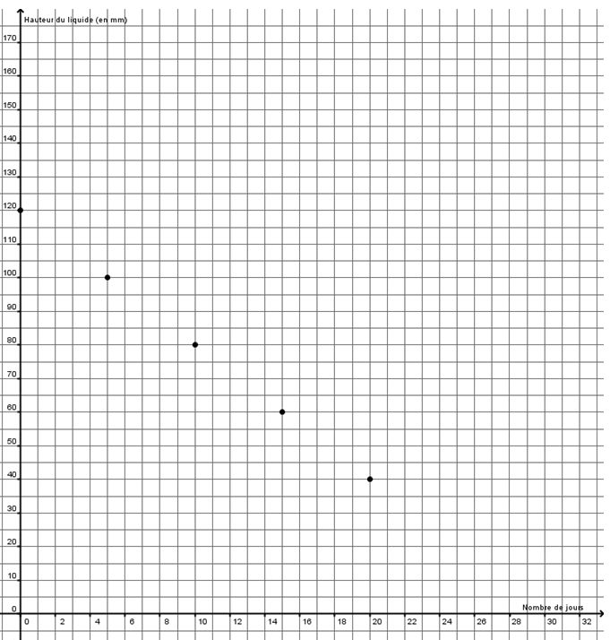

Groupe 2: liquide vert

Durée (en jours) | 0 | 5 | 8 | 15
Hauteur du liquide restant (en mm) | 150 | 115 | 94 | 45

Groupe 3: liquide bleu

y= -8x+160, y désigne la hauteur de liquide dans l'éprouvette (en mm) et x le nombre de jour écoulé.
Critères d’évaluation et pondération

Critères | Pondération
Traduction des données | /2
Construction ou choix de l’outil et/ou de la méthode de résolution | /4
Utilisation de l’outil ou de la méthode de résolution | /10
Analyse et interprétation des résultats | /2
Qualité formelle de la production | /2
Total | /20

Mathématique
Résoudre un problème

Evaporation colorée

Document(s) pour le professeur

Famille de tâches : « Résoudre un problème » dans le domaine « grandeurs et fonctions ».

Titre : Évaporation colorée.

Public cible : deuxième degré, troisième année.

Épreuve : voir le(s) document(s) pour l’élève.

Préalables à l’épreuve : Prérequis : la fonction du premier degré et selon la méthode utilisée la résolution d’un système d’équations du premier degré à 2 inconnues ou résolution d’une inéquation.

Modalités de passation : Durée de l’épreuve : 30 minutes.

Forme du produit attendu : écrit.

Compétences, savoirs et savoir-faire évalués dans le cadre de cette épreuve

- Compétences du référentiel

Représenter modéliser
Modéliser des problèmes de manière à les traiter au moyen des fonctions de référence… (p.12)
Traduire une situation en langage mathématique, sous forme d'équation, d'inéquation ou d'autres formes de condition. (p.17)

Appliquer, analyser, résoudre des problèmes
Organiser une suite d'opération conduisant à la résolution d'un problème. (p.16)
Interpréter le résultat des calculs en les replaçant dans le contexte du problème. (p16)

- SAVOIR et SAVOIR-FAIRE du référentiel

Savoir connaître, définir
Les propriétés des opérations fondamentales sur les nombres et les formes littérales (p.14)

Critères, indicateurs, niveaux de maîtrise et pondération

Critères | Indicateurs | Pondération proposée
 |  | Indicateurs | Critères
Traduction des données | Identification de la variable qui doit s’annuler (question 1)*  Identification de l’inconnue de la question 2*  * ces points sont acquis si ces données apparaissent dans la résolution du problème | /1  /1 | /2
Construction ou choix de l’outil et/ou de la méthode de résolution | Traduction des situations 2 et 3 sous la même forme (graphiques, tableaux ou expressions analytiques) | /4 | /4
Utilisation de l’outil ou de la méthode de résolution | Détermination de la fonction qui s’annule pour la plus petite valeur du temps.  Justification  Détermination du nombre de jours écoulés pour obtenir une hauteur de liquide égale dans les éprouvettes 2 et 3  Justification | /2  /3  /2  /3 | /10
Analyse et interprétation des résultats | La solution correcte de la question 1 est exprimée dans une phrase cohérente  La solution de la question 2 est exprimée dans une phrase cohérente.  Si le résultat est faux mais en relation avec les calculs :  0.5 s’il est plausible  0 sinon | /1  /1 | /2
Qualité formelle de la production | Utilisation de notations mathématiques correctes  Présentation structurée, claire et soignée. | /1  /1 | /2
TOTAL |  |  | /20

Construire des épreuves d’évaluations appartenant à la même famille

La présente épreuve de la famille de tâches « résoudre un problème » dans le domaine « grandeurs et fonctions » doit sa spécificité à :
- le problème à résoudre fait intervenir des fonctions du premier degré sous différentes formes : graphiques – tableaux de valeurs – expressions analytique.
Pour rester dans la même configuration, et donc faire mobiliser par l’élève les mêmes ressources, le professeur ne peut changer cet élément. Par contre, il peut faire varier le paramètre suivant :
- le contexte de la situation.

